12+
МБУК Ростовская-на-Дону городская ЦБС
Библиотека имени Н. К. Крупской

Читаем книги
о войне
Рекомендательный список литературы

Ростов-на-Дону
2018

Тема Великой Отечественной войны была и остается одной из ведущих тем в литературе прошлого и настоящего. Чем дальше уходят от нас события Великой Отечественной войны, тем ценнее становятся художественные и документальные произведения – свидетельства страниц нашей истории.

Предлагаем вашему вниманию рекомендательный список о Великой Отечественной войне. Информация об изданиях расположена в алфавите авторов и заглавий. Все издания, приведенные в списке, можно найти в фондах библиотек Ростовской-на-Дону Централизованной библиотечной системы.

Познавательная литература о войне

«Ты хочешь Мира? Помни о войне!
Забыть о ней хотелось бы и мне,
Пока еще таится под золой
Огонь войны, неистовый и злой.
Пока еще оружие в цене,
Почаще вспоминайте о войне.»

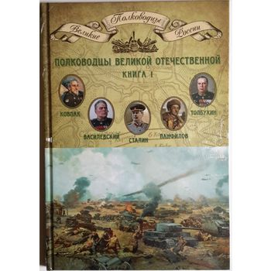

1. Полководцы Великой Отечественной. Кн. 1: Сталин Иосиф Виссарионович, Ковпак Сидор Артемьевич, Панфилов Иван Васильевич, Толбухин Федор Иванович, Василевский Александр Михайлович. - 2014. - 71, [1] с. : ил.

Книга из серии «Великие полководцы России» посвящена тем, кто осуществлял верховное военное руководство, кто руководил фронтами и армиями и наносил удары в тылу противника. Знакомясь с этой книгой, Вы узнаете о жизни известных военачальников, о сражениях, которые они возглавляли. Многочисленные карты, репродукции картин известных художников, фотографии обогащают содержание книги.
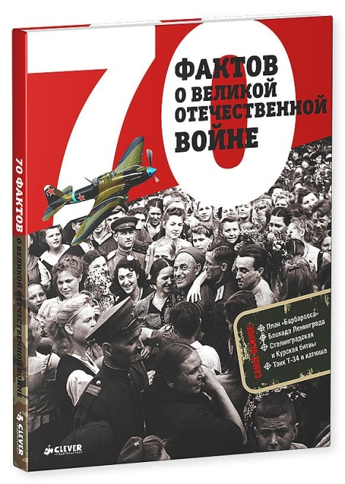

2. Рюмина, С. 70 фактов о Великой Отечественной войне / С. Рюмина - Москва : Клевер-Медиа-Групп, 2015. - 93, [1] с.: цв. ил. - (История Победы).

Уникальная книга о Великой Отечественной войне" расскажет об удивительных и правдивых исторических фактах. Детям и подросткам книга поможет понять историю России, а родителям - заглянуть в тайные факты давно известных событий. Красочные иллюстрации и фотографии и тезисная подача материала сконцентрирует внимание читателей на главных темах, а разделение информации на блоки поможет лучше ориентироваться в книге.

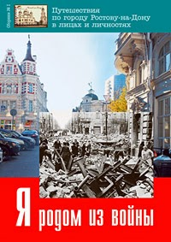

3. Смысленко, О. Г. Я родом из войны: очерки: [путешествие по городу Ростову-на-Дону в лицах и личностях] / О. Г. Смысленко. - Ростов-на-Дону, 2012. - 295 с. : цв. ил., портр.

Сборник содержит очерки о ветеранах Великой Отечественной, чьи имена связаны с историей Ростова-на-Дону, рассказы очевидцев о ростовчанах, развернувших отчаянную борьбу с немецкими оккупантами, о наших земляках, угнанных в нацистскую Германию, но не сдавшихся и ставших бойцами антифашистского Сопротивления. Алексей Берест, Витя Черевичкин, Василий Текучев, организатор восстания в концлагере «Собибор» Александр Печерский. Все мы знаем эти имена, но знаем ли мы, какая сила духа стоит за этими именами? Подлинные истории героизма, вошедшие в этот сборник, будут интересны читателям разных поколений.

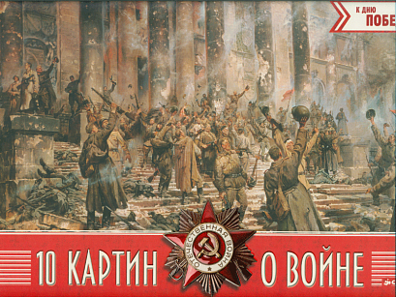

4.Синельникова, Н. 10 картин о войне / Н. Синельникова . - Москва : Clever, 2015. - [16] л. : цв. ил., портр. - (История Победы).

Эта книга - картинная галерея лучших произведений отечественных художников на тему Великой Отечественной войны. Автор предлагает Вам стать зрителем и попытаться понять, что чувствовали и думали наши соотечественники тогда, семьдесят лет назад, когда Победа и в самом деле оказалась за нами. Книга включает короткие рассказы о художниках и их работах, об исторических событиях, которым посвящены картины.

Воспоминания о войне

«Мы такими же были, как вы,
И влюблялись, любили не хуже мы.
Только были войною контужены,
Как морозами стебли травы.
Мы - голодные дети войны,
С обожжёнными порохом душами.»
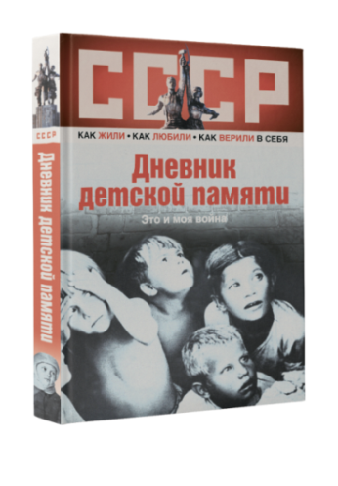
Анатолий Лисица

5. Дневник детской памяти: это и моя война: сборник писем и воспоминаний: [Великая Отечественная война глазами детей] /[сост. Л. Машир]. - Москва : АСТ, 2014. - 234, с. : ил., портр.

Журналистка Лариса Машир, сама из поколения военных детей, собрала 40 рассказов о военном детстве – 40 очень разных голосов, сливающихся в один общий хор. Кто-то вспоминает о жизни в Москве, кто-то о блокадном Ленинграде, кто-то смог выжить на Западной Украине, а кому-то пришлось поездить с места на места – в эвакуацию и назад.

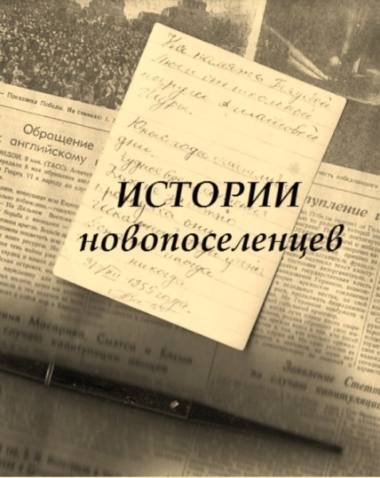

6. Прощай, детство!: Воспоминания о военных годах новопоселенки Лидии Владимировны Г.: Историко-краеведческий очерк/ МБУК Ростовская-на-Дону городская ЦБС; библиотека имени Н. К. Крупской; сост. Е. И. Гусейнова. -– Ростов н/Д., 2016. – 23 с.: ил.

Очерк из серии «Истории новопоселенцев», включающих воспоминания жителей Нового поселения. Героиня, встретившая войну в тринадцатилетнем возрасте, рассказывает о пережитом: о том, как в узнала о нападении фашистов, о боях в Ростове в ноябре 1941, о голодной и тяжелой жизни в оккупации, о рабском труде в немецких лагерях.

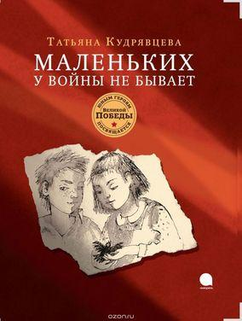

7. Кудрявцева, Т. Маленьких у войны не бывает :[рассказы] / Т. Кудрявцева . - Санкт- Петербург: Книжная лаборатория, 2015. - 318 с. : цв. ил.

Никто из героев этой книги не выдуман, все они - реальные люди. Во время Великой Отечественной войны они были совсем детьми. Кто-то оказался в ленинградской блокаде, кто-то в эвакуации, кто-то в оккупации или даже на фронте. Точнее, свой фронт был у каждого из них, и никто не отступил, не сдался. Стоя со взрослыми рядом, они ковали Победу - ту, что одна на всех.

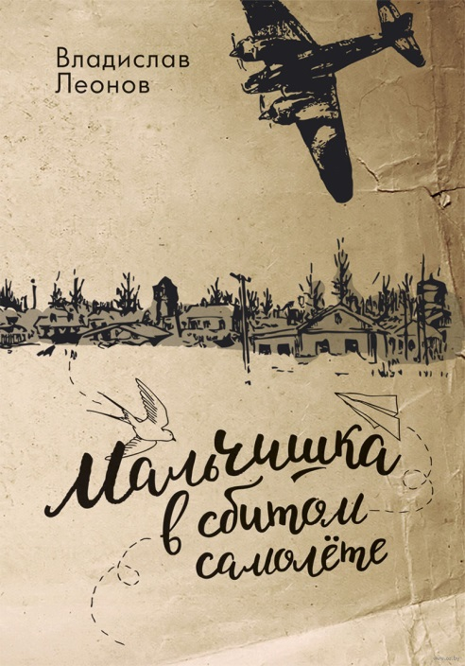

8. Леонов, В. Н. Мальчишка в сбитом самолете : [повесть] / В. Леонов. - Москва : РИПОЛ классик, 2017. - 367 с.

В своей автобиографической книге автор рассказывает о том, что пережил во время войны. Но не о том, что происходило на фронте, ведь бои шли не только там. В тылу шла своя война и были свои герои. Вместе с юным Владиком Леоновым Вы отправитесь в эвакуацию в необжитые степи, узнаете, что такое неизвестность и страх потери. А еще узнаете, каким счастливым может быть детство, которое не смогли испортить ни война, ни разруха.

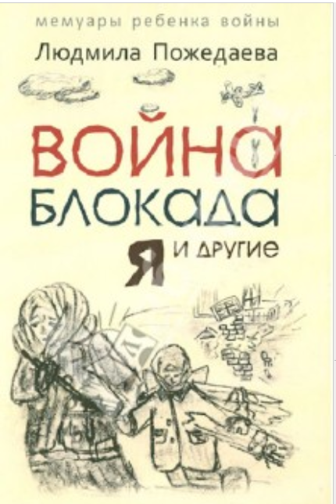

9. Пожедаева, Л. В. Война, блокада, я и другие… : мемуары ребенка войны / Л. В. Пожедаева. - Санкт-Петербург : Изд-во Каро, 2013. - 414 с. : ил.

Необычная книга: мемуары, написанные шестнадцатилетней школьницей. Много лет назад обычная старшеклассница записала свои воспоминания о том, как семилетней оказалась в адском хаосе войны, в страхе и боли, в ужасе, голоде, холоде блокады Ленинграда, а затем в Сталинграде; написала о том, как война калечит тела и души побежденных и победителей. Книгу дополняют рисунки автора и фотографии из домашнего архива.

Художественная литература о войне

«Я не напрасно беспокоюсь,
Чтоб не забылась та война:
Ведь эта память — наша совесть.
Она как сила нам нужна...»
Юрий Воронов

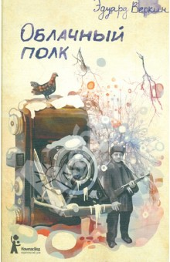

10. Веркин, Э. Н. Облачный полк : повесть/ Э. Н. Веркин. - Москва : КомпасГид, 2012. - 296 с.

Роман Эдуарда Веркина, одного из самых ярких современных авторов для подростков, рассказывает о юных участниках партизанского подполья. Книга о войне и ее героях, книга о судьбах, о долге и, конечно, о мужестве жить. Детское жюри отдало этой книге первое место на Всероссийском конкурсе на лучшее литературное произведение для детей и юношества "Книгуру».

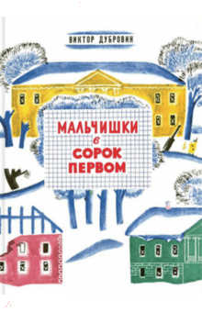

11. Дубровин, В. Б. Мальчишки в сорок первом : [повесть] / В. Дубровин. - Санкт-Петербург ; Москва : Речь, 2015. – 221 с.: ил.

История двух подростков, встретивших войну и блокаду в Ленинграде. Теперь на счету каждый грамм хлеба, а совсем рядом, за озером, куда раньше по выходным ребята ходили купаться и загорать, - линия фронта. Так для мальчишек наступает время попрощаться с беззаботным детством, пережить совсем недетские трудности и - повзрослеть.

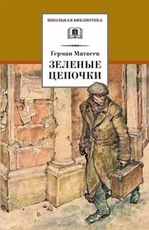

12. Матвеев, Г. И. Зеленые цепочки : повесть / Г. Матвеев. - Москва : Детская литература, 2015. - 168 с. : ил. - (Школьная библиотека).

1941-й год. Вокруг Ленинграда сжимается кольцо блокады, фашистские захватчики пытаются прорвать оборону и взять город. Во время артиллерийских налетов в небо взмывают зеленые ракеты, которыми вражеские пособники указывают цели для бомбежек. Найти и обезвредить преступников сотрудникам Госбезопасности помогают обычные ленинградские мальчишки.

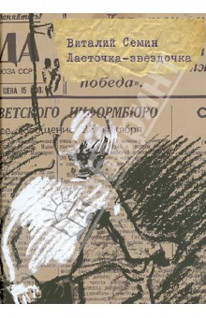
13. Семин, В. Н. Ласточка - звездочка : [автобиографическая повесть] / В. Сёмин. - Москва : Самокат, 2015.

Сергей - главный герой повести ростовского писателя Виталия Семина - живет в Ростове-на-Дону. Первые бомбёжки, бои за город, немецкую оккупацию он встречает семиклассником, вместе с друзьями, родителями, учителями, - беда становится общей, и это помогает переносить её тяжесть. Но на долю Сергея выпадает и личная война, которую ему предстоит вести уже одному: угнанный в Германию, он становится остарбайтером , бесправной и почти бесплатной рабочей силой для немецких хозяев, фактически возродивших рабство.

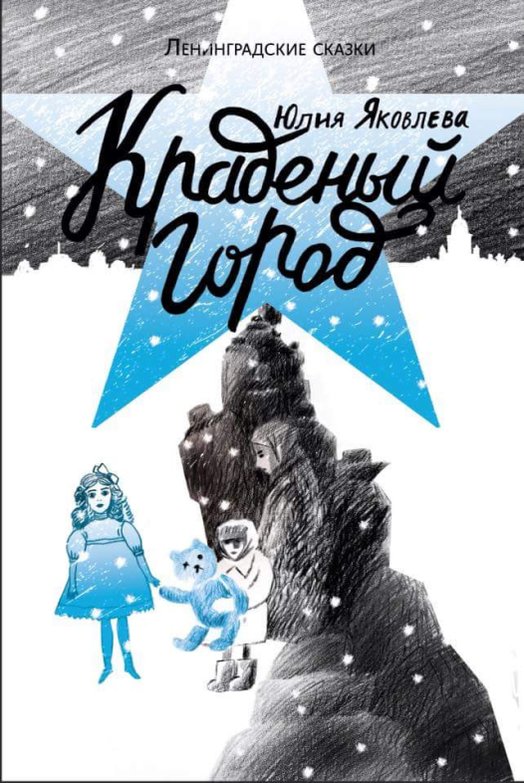

14. Яковлева, Ю. Краденый город / Ю. Яковлева . - Москва : Самокат, 2017-. – 488 с.

Ленинград в блокаде. Дом, где жили оставшиеся без родителей Таня, Шурка и Бобка, разбомбили. Хорошо, что у тети Веры есть ключ к другой квартире. Но зима надвигается, и живот почему-то все время болит, новые соседи исчезают один за другим, тети Веры все нет и нет, а тут еще Таня потеряла хлебные карточки...

МБУК Ростовская-на-Дону городская ЦБС
Библиотека имени Н. К. Крупской

Режим работы: с 10 до 18

Выходные дни:
пятница, суббота

Вторая среда каждого
месяца - санитарный день

Тел.: 232 – 68 – 21

Адрес: Комиссаровский, 9

E-mail f30@donlib.ru

Библиотека имени Н. К. Крупской ВКонтакте:
http://vk.com/fil30

Сайт Ростовской ЦБС: http://donlib.ru/

Виртуальная справка: http://donlib.ru/help.html

Электронная доставка документов: http://donlib.ru/page/edd.html

